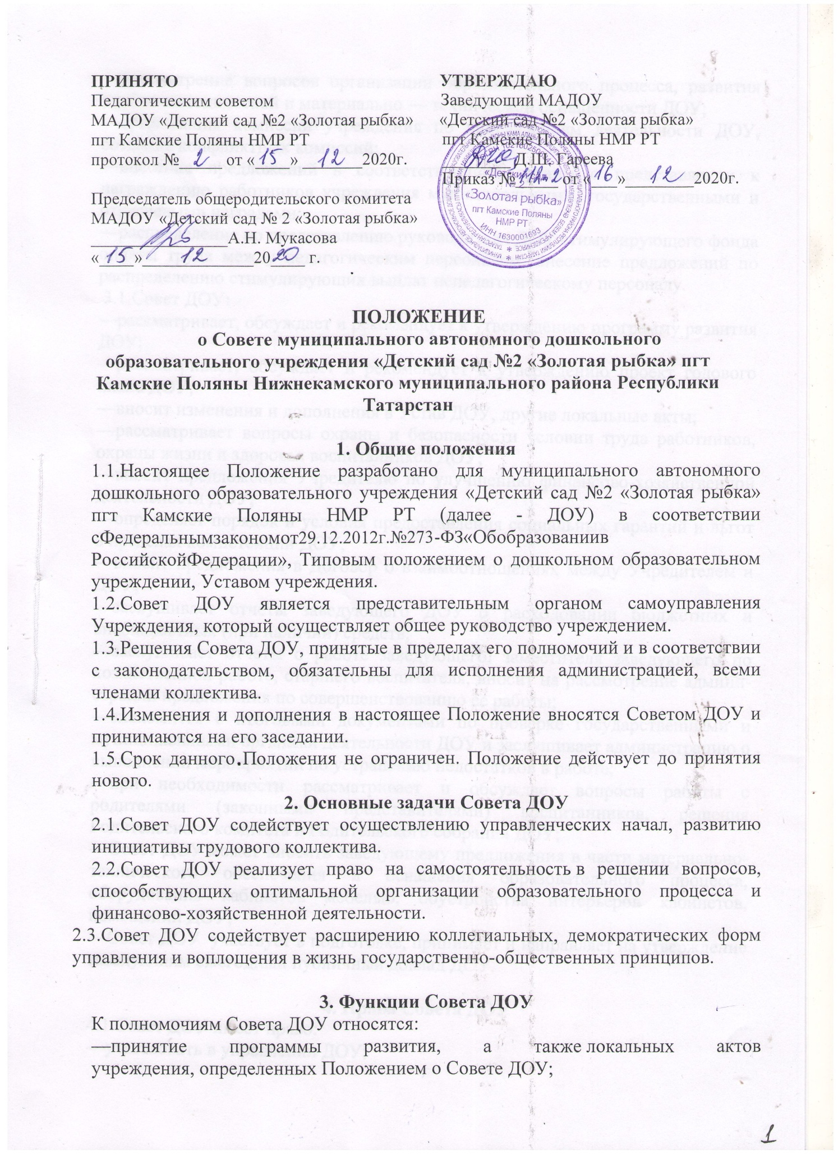

—рассмотрение вопросов организации образовательного процесса, развития учебно-методической и материально — технической оснащенности ДОУ;
—организация комиссий учреждения по направлениям деятельности ДОУ, создание конфликтных комиссий;
—внесение предложений в соответствующие органы о представлении к награждению работников учреждения муниципальными, государственными и отраслевыми наградами;
—распределение по представлению руководителя ДОУ стимулирующего фонда оплаты труда между педагогическим персоналом, внесение предложений по распределению стимулирующих выплат непедагогическому персоналу.
3.1.Совет ДОУ:
—рассматривает, обсуждает и рекомендует к утверждению программу развития ДОУ;
—рассматривает, обсуждает и рекомендует к утверждению проект годового плана ДОУ;
—вносит изменения и дополнения в Устав ДОУ, другие локальные акты;
—рассматривает вопросы охраны и безопасности условии труда работников, охраны жизни и здоровья воспитанников ДОУ;
—вносит предложения Учредителю по улучшению финансово-хозяйственной деятельности ДОУ;
—определяет порядок и условия предоставления социальных гарантий и льгот в пределах компетенции ДОУ;
—вносит предложения в Договор о взаимоотношениях между Учредителем и ДОУ;
—заслушивает отчеты заведующего ДОУ о расходовании бюджетных и внебюджетных (при наличии) средств;
—заслушивает отчеты о работе заведующего, заместителя заведующего по хозяйственной работе, старшего воспитателя, вносит на рассмотрение администрации предложения по совершенствованию ее работы;
—знакомится с итоговыми документами по проверке государственными и муниципальными органами деятельности ДОУ и заслушивает администрацию о выполнении мероприятий по устранению недостатков в работе;
—при необходимости рассматривает и обсуждает вопросы работы с родителями (законными представителями) воспитанников, решения Родительского комитета и Родительского собрания ДОУ;
—Совет ДОУ может вносить заведующему предложения в части материально-технического обеспечения и оснащения образовательного процесса, оборудования кабинетов мебелью, обустройства интерьеров кабинетов, помещений ДОУ;
—Совет ДОУ участвует в подготовке, принимает и направляет на утверждение заведующим ежегодный публичный доклад ДОУ.

4. Права Совета ДОУ
4.1.Совет ДОУ имеет право:
—участвовать в управлении ДОУ;
—выходить с предложениями и заявлениями на Учредителя, в органы муниципальной и государственной власти, в общественные организации.
4.2.Каждый член Совета ДОУ имеет право:
—потребовать обсуждения Советом любого вопроса, касающегося деятельности ДОУ, если его предложение поддержит не менее одной трети членов собрания;
—при несогласии с решением Совета высказать свое мотивированное мнение, которое должно быть занесено в протокол.

5. Управление Советом детского сада
5.1.Совет состоит из следующих категорий участников образовательного процесса (до 9):
—представители родителей (законных представителей) детей, посещающих ДОУ – 3-4 человека;
—работники ДОУ (педагогические, учебно-вспомогательные, рабочие) – 2-3 человека;
—заведующий ДОУ – 1 человек;
—представитель учредителя – 1 человек;
Членом Совета ДОУ можно быть не более трех сроков подряд. При очередном формировании Совета ДОУ его состав обновляется не менее чем на 1/3 членов.
5.2.На заседание Совета ДОУ могут быть приглашены представители Учредителя, общественных организаций, органов муниципального и государственного управления. Лица, приглашенные на собрание, пользуются правом совещательного голоса, могут вносить предложения и заявления, участвовать в обсуждении вопросов, находящихся в их компетенции.
5.3.Для ведения Совета ДОУ из его состава открытым голосованием избирается председатель и секретарь сроком на один календарный год, которые выбирают свои обязанности на общественных началах.
5.4.Председатель Совета ДОУ:
—организует деятельность Совета;
—информирует членов Совета о предстоящем заседании;
—организует подготовку и проведение заседания;
—определяет повестку дня;
—контролирует выполнение решений.
5.5. Совет ДОУ собирается не реже 2 раз в календарный год.
5.6. Совет ДОУ считается правомочным, если на нем присутствует не менее 51% его состава.
5.7.Решение Совета ДОУ принимается открытым голосованием.
5.8.Решение Совета ДОУ считается принятым, если за него проголосовало более 50% присутствующих.
5.9.Решение Совета ДОУ обязательно для исполнения всеми членами трудового коллектива ДОУ.

6. Взаимосвязь с другими органами самоуправления
6.1.Совет ДОУ организует взаимодействие с другими органами самоуправления ДОУ — Общим собранием, Советом педагогов, Родительским комитетом:
—через участие представителей Совета ДОУ в заседаниях Совета педагогов, Родительского комитета ДОУ;
—представление на ознакомление Совету педагогов и Родительскому комитету ДОУ материалов, готовящихся к обсуждению и принятию на заседании Совета ДОУ;
—внесение предложений и дополнений по вопросам, рассматриваемым на заседаниях Совета педагогов и Родительского комитета ДОУ.

7. Ответственность Совета Учреждения
7.1.Совет ДОУ несет ответственность:
—за выполнение, выполнение не в полном объеме или невыполнение закрепленных за ним задач и функций;
—за соответствие принимаемых решений законодательству РФ, нормативно-правовым актам.

8. Делопроизводство Совета ДОУ
8.1.Заседания Совета ДОУ оформляются протоколом.
8.2.В книге протоколов фиксируются:
—дата проведения;
—количественное присутствие (отсутствие) членов Совета;
—приглашенные (Ф.И.О., должность);
—повестка дня;
—ход обсуждения вопросов;
—предложения, рекомендации и замечания членов трудового коллектива и приглашенных лиц;
—решение.
8.3.Протоколы подписываются председателем и секретарем Совета ДОУ.
8.4.Нумерация протоколов ведется от начала учебного года.
8.5.Книга протоколов Совета ДОУ нумеруется постранично, прошнуровывается, скрепляется подписью заведующего и печатью ДОУ.
8.6.Книга протоколов Совета ДОУ хранится в делах и передается по акту (при смене руководителя, передаче в архив).

9. Ликвидация и реорганизация Совета ДОУ
9.1.Ликвидация и реорганизация Совета ДОУ производится по решению общего собрания коллектива и собрания родителей.

